GUI-Entwurf

Jetzt geht es darum die einzelnen Workflow-Schritte in die Panels zu bringen. In einem ersten Versuch sieht dies folgendermassen aus:

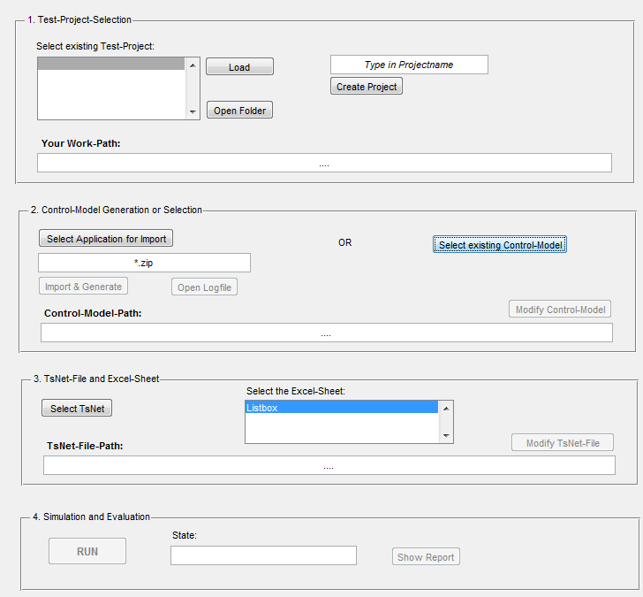

1. Ein Projekt sammelt die Daten, welche für einen Test benötigt werden. Das sind Control-Model und TsNet-File, welche in Schritt zwei und drei ausgewählt werden. Ein bestehendes Projekt kann ausgewählt und geladen werden. Es kann ein Projekt erzeugt werden, wenn ein Name im Textfeld eingegeben ist. Das neue Projekt wird automatisch in der Listbox hinzugefügt und angewählt. Der Pfad des aktiven Projekts wird unten angezeigt und kann durch „Open Folder“ im Windows-Explorer geöffnet werden.
2. Hier gibt es zwei Möglichkeiten:
   * Das Control-Model wird erzeugt in dem man einen ABT-Export (ZIP-File) importiert. Aus dem Import wird automatisch das Control-Model generiert.
   * Man hat bereits von früher ein Control-Model und kann es auswählen.

Im Feld „Control-Model-Path“ wird die generierte oder ausgewählte Datei angezeigt. Durch „Modify Control-Model“ kann man sie in Simulink bearbeiten.

1. Das TsNet-File stellt die Testspezifikation dar. Es enthält im entsprechenden Sheet eine Test-Script.
2. Mit Run wird die Simulation durchgeführt und während dem Statusmeldungen mit erläutert. „Show Report“ zeigt am Ende die Auswertung des Tests.